*Oferta Decorado na 2021 r.*

*Wiązanki ślubne dla Panny Młodej i Druhny,oraz 2 butonierki od 400 zł.*

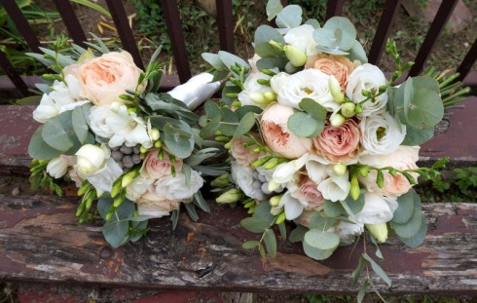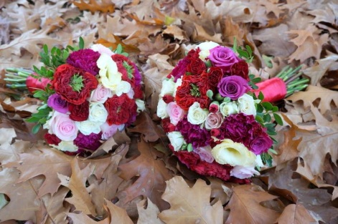 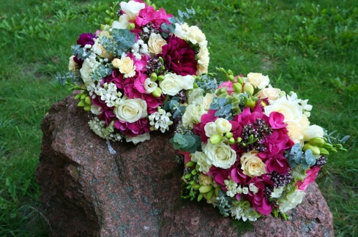 *Dekoracja kościoła - dekoracja ławek , krzeseł i klęczników od 400 zł.*

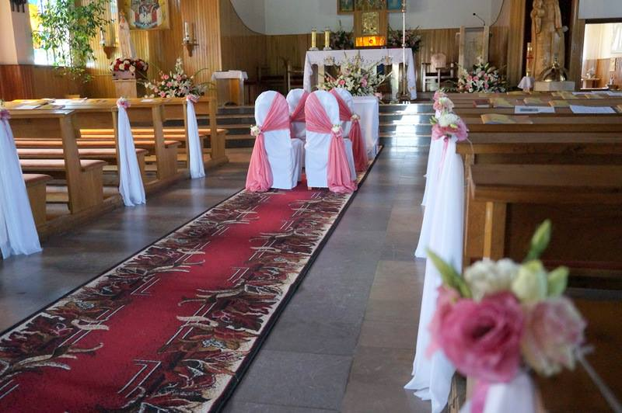 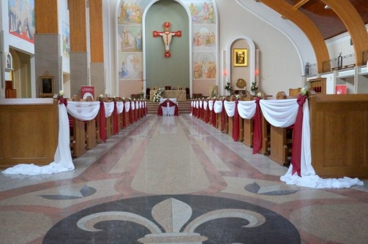 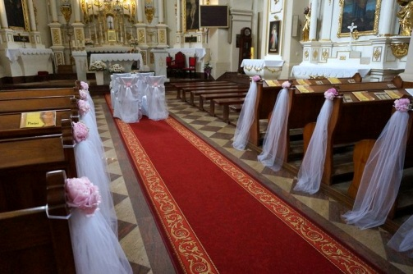

*Biały dywan 16 m dł. 1 m szer. - 200 zł.*

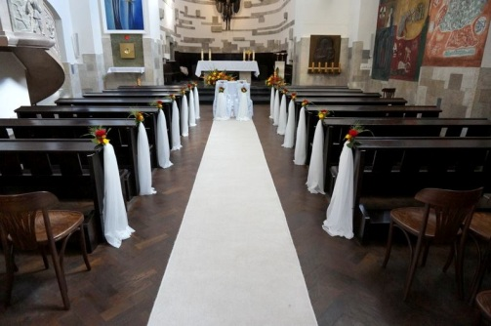 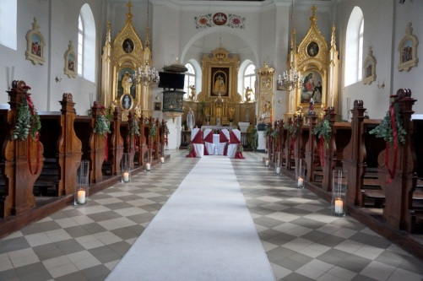

*Biały dywan 23 m dł. 1,3 m szer. - 350 zł .*

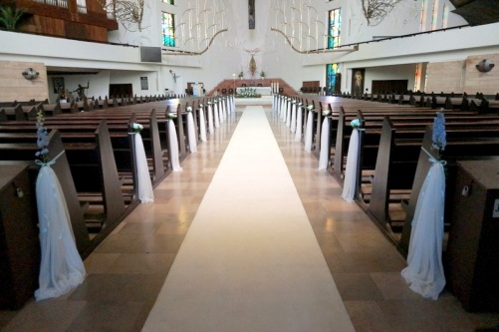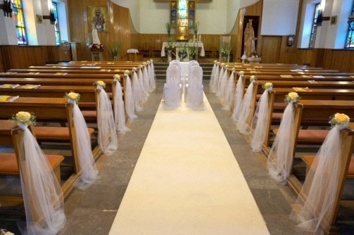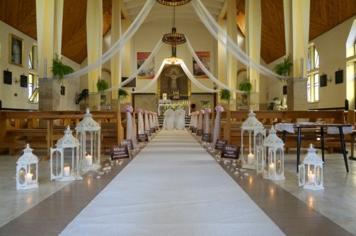

*Latarenki 6 szt - 150 zł*

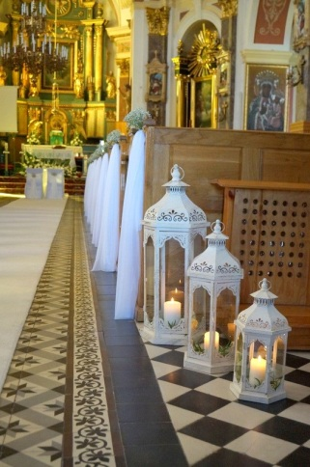 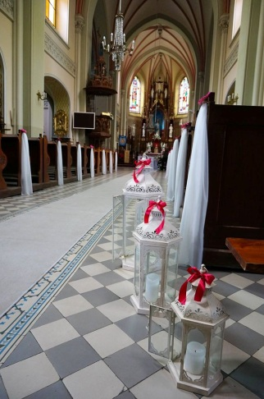 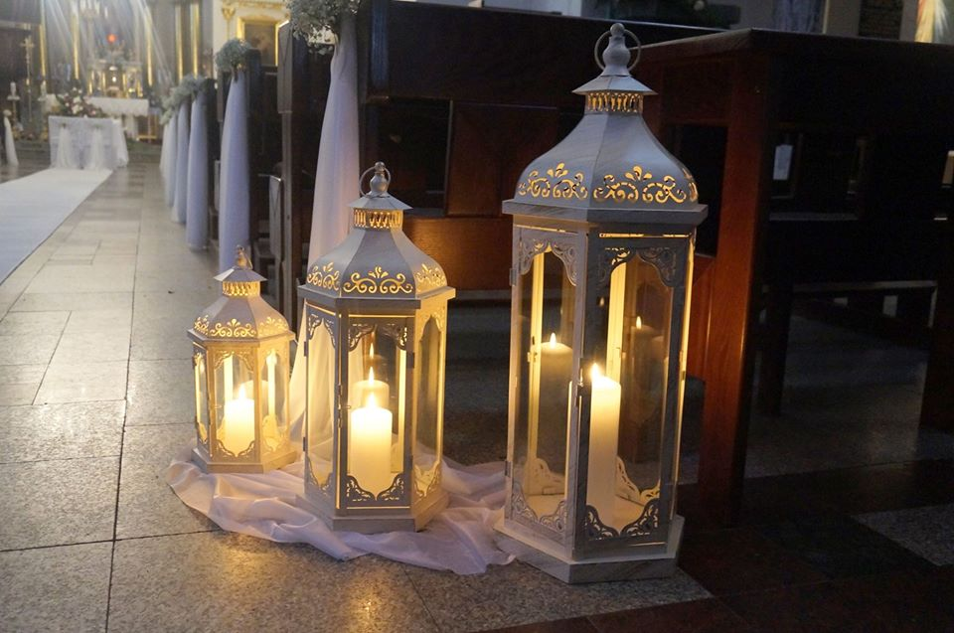

*Latarenki małe 4 szt. - 100 zł.*

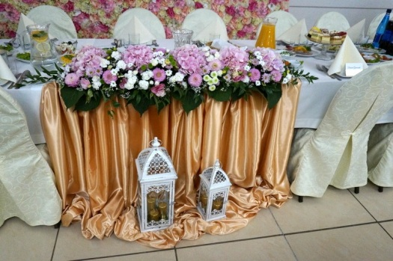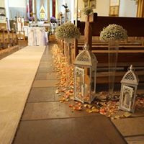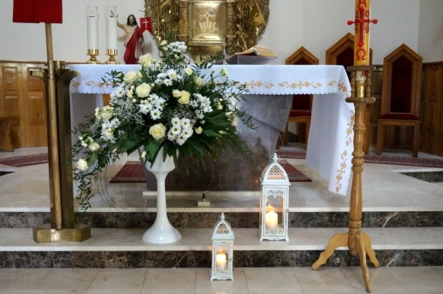

*Dekoracja kościoła - 3 kompozycje na ołtarzu , dekoracja ławek, krzeseł i klęczników od 900 zł.*

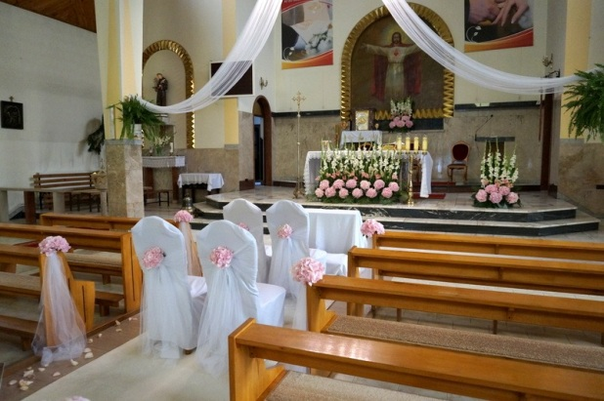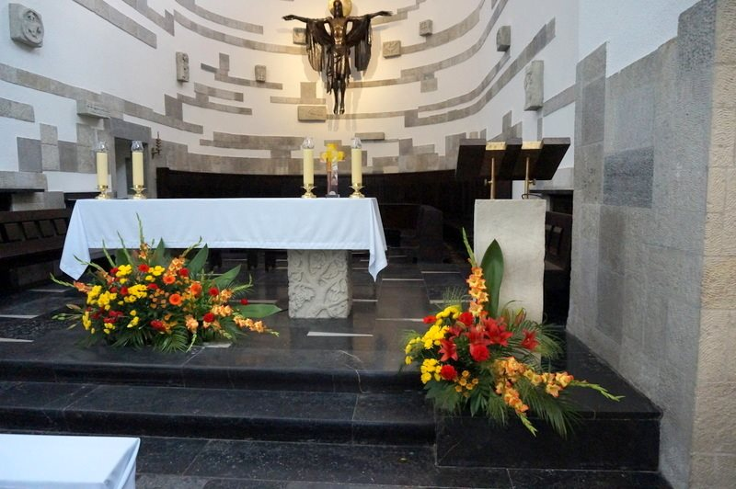

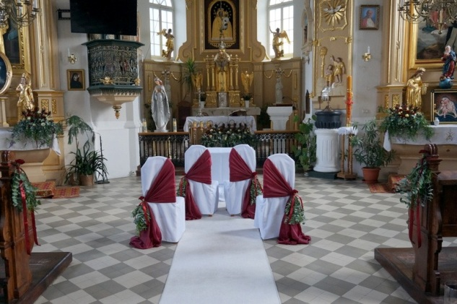 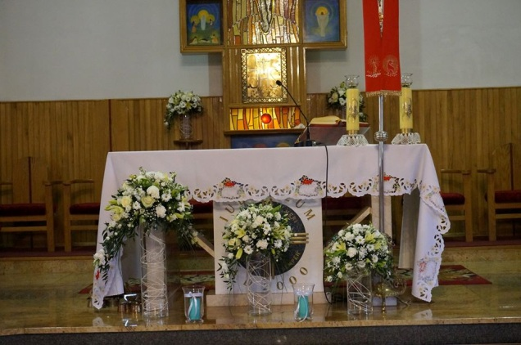

*Dekoracja kwiatowa sali:*

*bukiety na stoły od 80 zł/szt.*

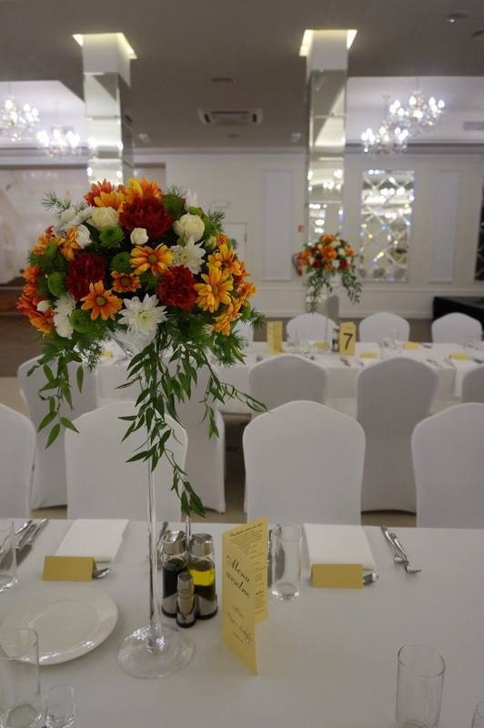 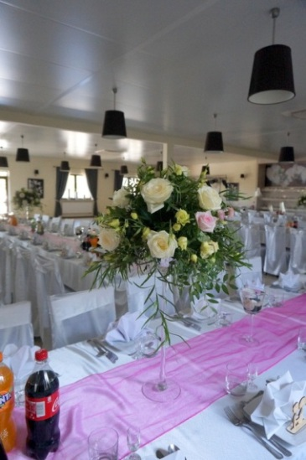 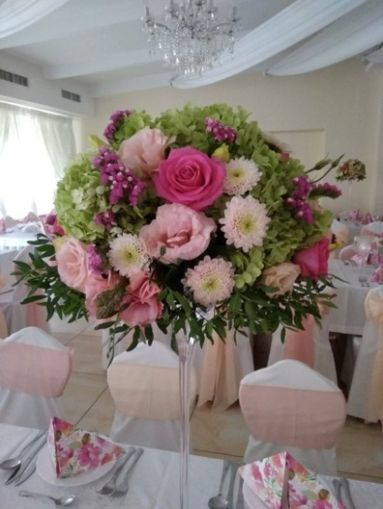 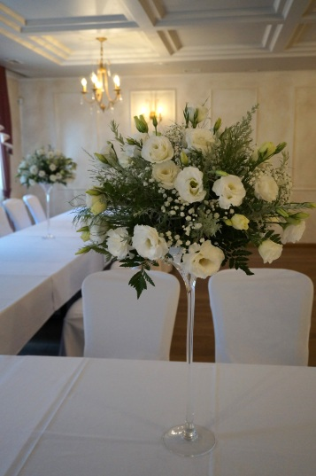

*Tuby z kwiatami (50 cm wys. 10 cm śr.)- od 30 zł/szt.*

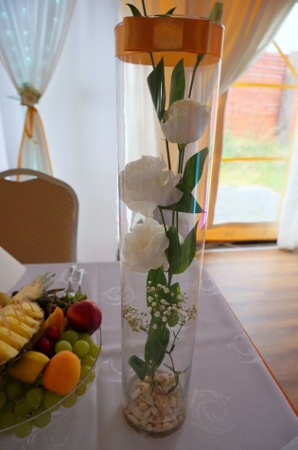 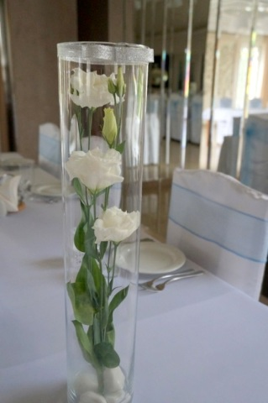 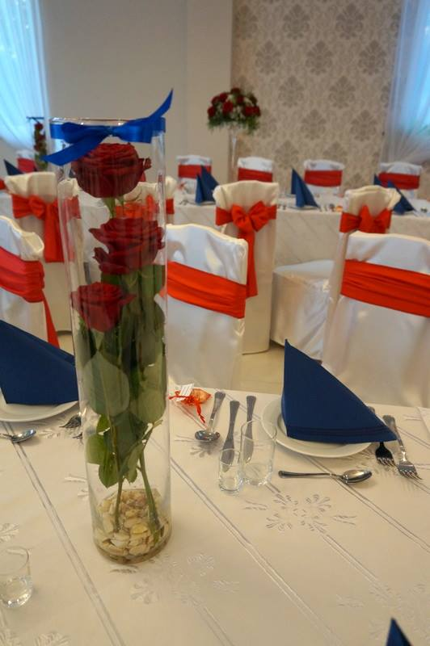 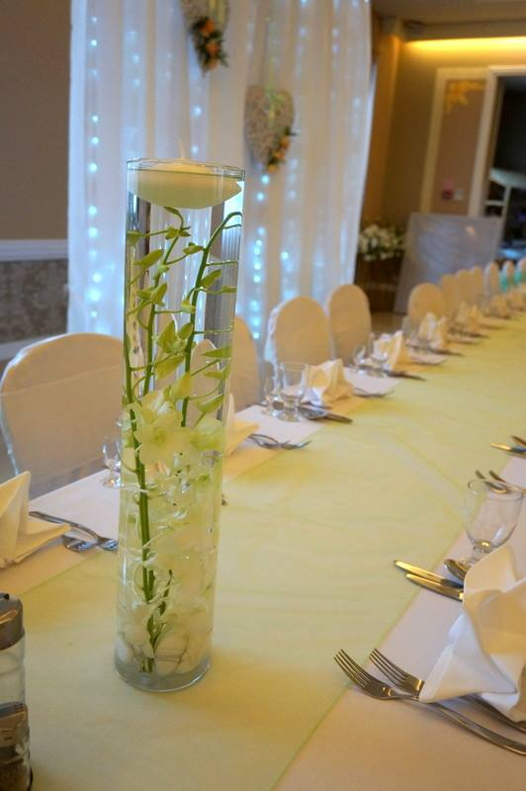

*Tuby z kwiatami ( 50 cm wys. 15 cm śr.) - 40 zł/szt.*

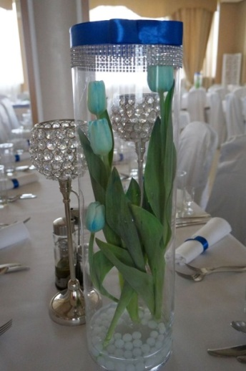 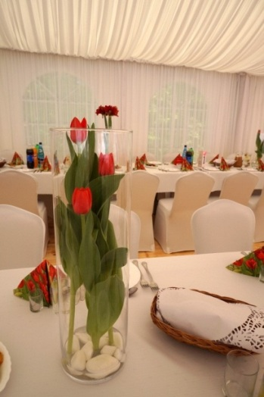

*Tuby 3 szt najwyższa wys. 50 cm, śr. 5 cm. - od 35 zł.*

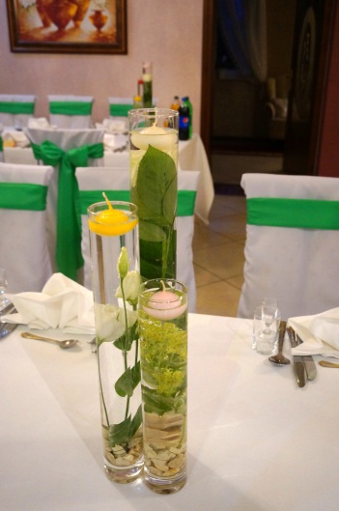 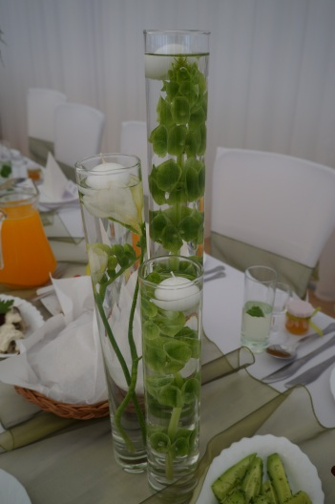 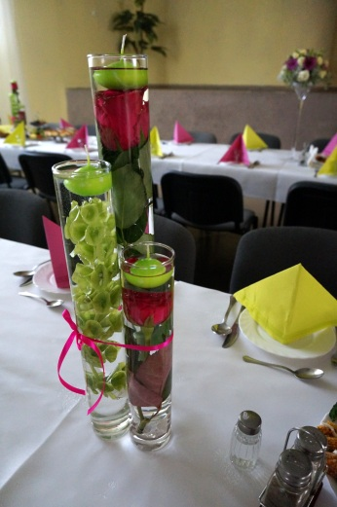

*Kompozycja na stół Pary Młodej - od 200 zł.*

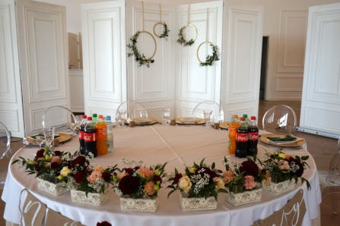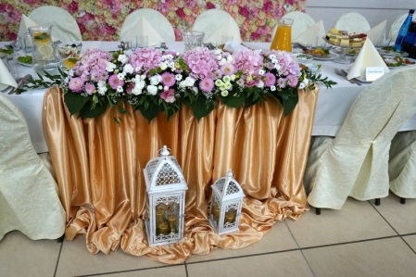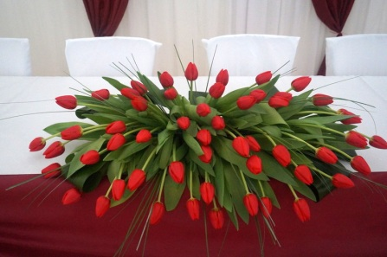

*Ścianka za Parą Młodą - od 400 zł.*

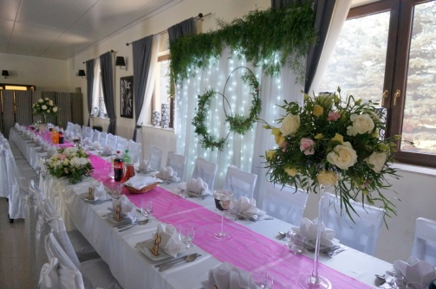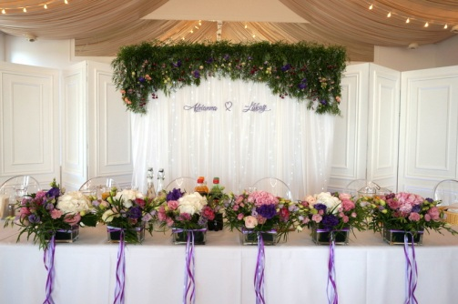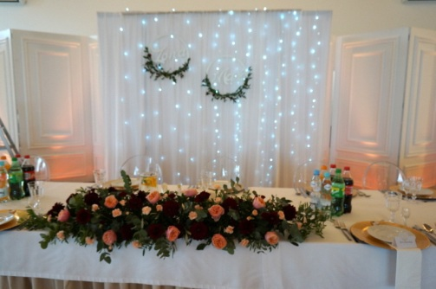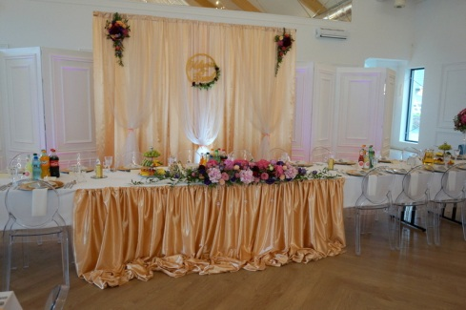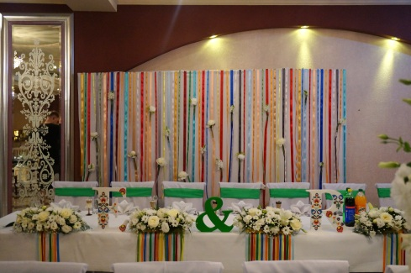

*Pergola na ślub plenerowy lub jako ścianka za Parą Młodą - od 500 zł.*

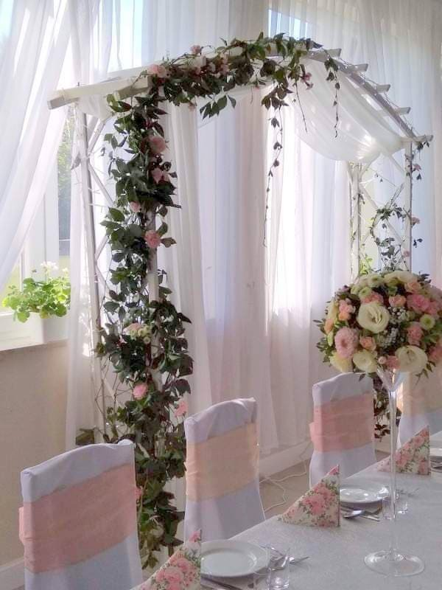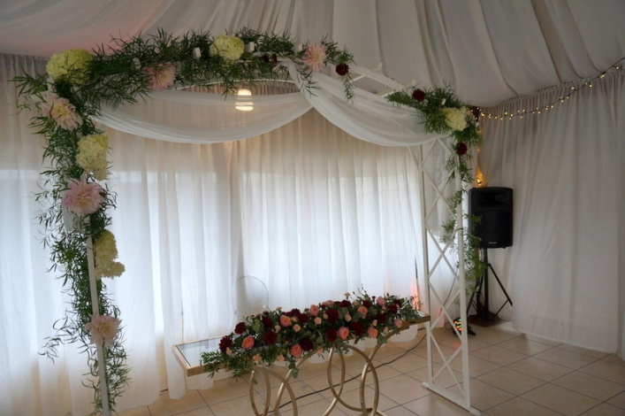

*Dekoracja samochodu*

*( maski , klamek i 2 tablice rejestracyjne) - 0d 150 zł.*

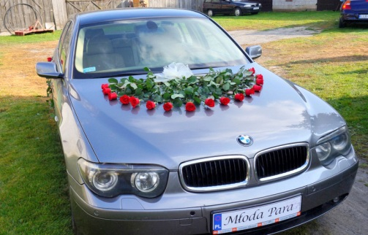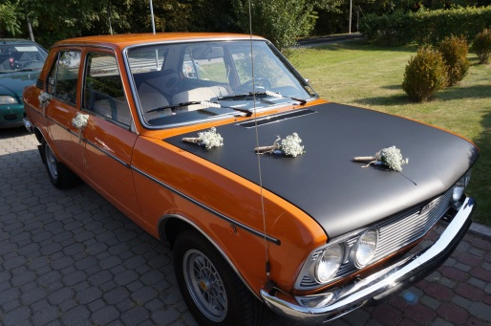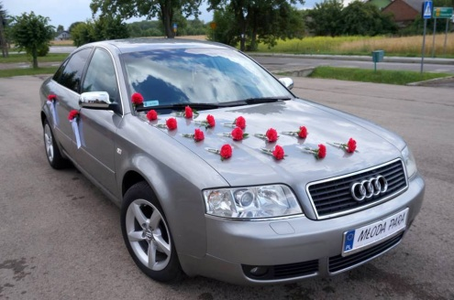

*Wypożyczalnia :*

*Obrus biały z delikatnym wzorem 1.8 m szer. x 3 m dł. - 15 zł/szt.*

*Obrus biały gładki 1,4 m szer. x 3 m dł. - 14 zł/szt.*

*Pokrowiec na krzesło z kokardą biały ,dwa modele do wyboru - 4 zł/szt.*

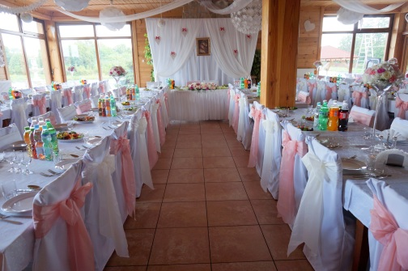 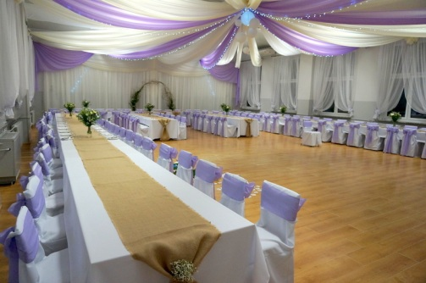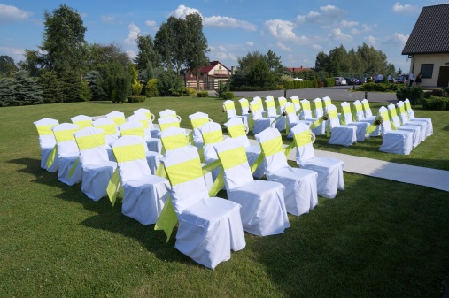

*Dekoracje tkaninowe sal.*

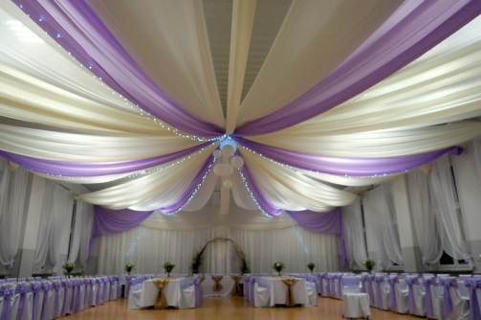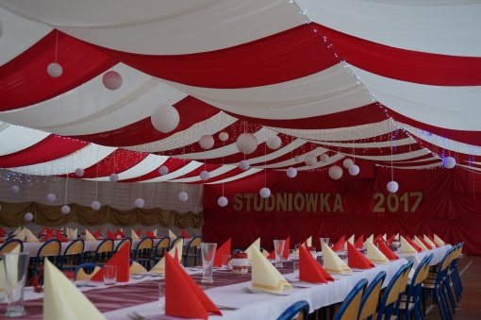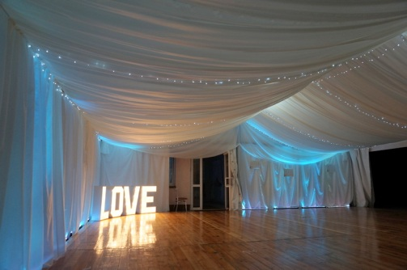

*Dekoracje balonowe.*

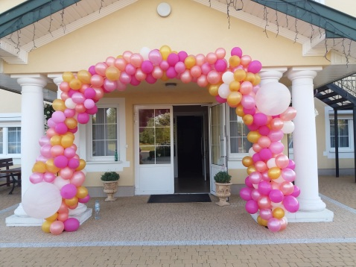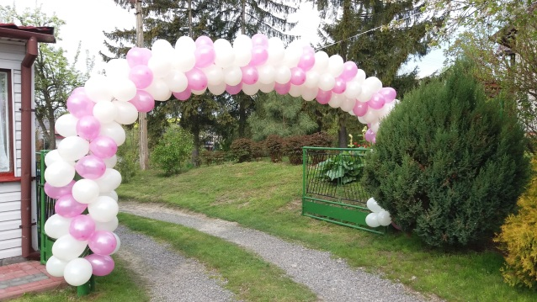

[*www.decorado-lublin.pl*](http://www.decorado-lublin.pl)

[*www.facebook.com/decorado.lublin*](http://www.facebook.com/decorado.lublin)

*e-mail:* [*decorado.lublin@gmail.com*](mailto:decorado.lublin@gmail.com)

*tel. 510 890 731*

*Zapraszamy ☺*